Materialien Veranstaltungen
Veranstaltungsreihe „Beurteilen und Fördern, mit Fokus auf Sprache“
Die Veranstaltungsreihe gibt einen vertieften Einblick und praktische Anregungen zu einzelnen Aspekten des gleichnamigen QUIMS-Schwerpunkts. Im Folgenden finden Sie die Folien zu den Veranstaltungen.

Veranstaltung vom 8. Juni 2023
Leseflüssigkeit fördern
Stufen : Zyklen 1-3
Baustein 5
Inputreferat Referat Sabine Kutzelmann, Claudia Neugebauer, Afra Sturm, Corinne Wächter

Veranstaltung vom 8. März 2023
Beobachtungen und Beurteilungen planen und durchführen
Stufen : Zyklen 1-3 ; Themenfeld : 1 ; Handout Workshops :
Workshop Unterstufe mit Claudia Neugebauer
Workshop Mittelstufe mit Corinne Wächter
Workshop Sekundarstufe mit Afra Sturm
Referat Claudia Neugebauer und Afra Sturm

QUIMS-Veranstaltung/Treffen vom 2. und 15. November 2022
Schul-und Unterrichtsentwicklung in QUIMS-Schulen - ein Praxiseinblick
Materialien Workshops:
Themenfeld 1: Beobachtungen und Beurteilungen planen und durchführen
Präsentation Workshop T1
Themenfeld 2: Vorentlasten statt Nachbereiten
Präsentation Workshop T2
Themenfeld 3: Rückmeldungen im Dialog kommunizieren
Präsentation Workshop T3
Themenfeld 4: Sprachbewusster Fachunterricht
Präsentation Workshop T4
SCALA: Chancengerecht fördern und beurteilen in sozial heterogenen Schulklassen
Präsentation Workshop SCALA

Veranstaltung vom 9. Juni 2021
Lesen in allen Fächern: Leseschritte vorbereiten, um Lesestrategien zu vermitteln
Stufen; Zyklen 2-3; Themenfeld 4; Handout Workshops PPP WS Gilg
PPP WS Schmellentin
Anleitung Texte Didaktisieren

Veranstaltung vom 17. März 2021
Schlüsselfaktor «Gespräche»: Wie im Kindergarten mündliche Textfähigkeiten gefördert werden können
; ; Stufen : : Kindergartenstufe ; ; Themenfeld : : 4 ; ; Handout Referat : : Handout Neugebauer

Veranstaltung vom 11. November 2020
Im Fach Mathematik sprachbewusst fördern und beurteilen
; ; Stufen : : Alle Schulstufen ; ; Themenfeld : : 4 ; ; Handout Referat : : Handout WS Brunner

Veranstaltung vom 26. August und 9. September 2020
Wortschatzvermittlung, Was wirkt und was nicht
; ; Stufen : : Alle Schulstufen ; ; Themenfeld : : 4 ; ; Handout Referat : : Handout WS Brunner Handout Sommer
; ; Referate : : Video

Veranstaltung vom 20. November 2019
Feedback im Dialog oder wie Lehrende und Lernende gemeinsam zum Lernerfolg beitragen
; ; Stufen : : alle Schulstufen (Zyklen 1-3) ; ; Themenfeld : : 1 ; ; Handout Referat : : Handout WS Brunner Handout WS Zyklus 1
; ; Handout Workshop : : Handout WS Zyklus 1

Veranstaltung vom 28. August 2019
Chancengerecht beurteilen und fördern – der SCALA-Ansatz
; ; Stufen : : alle Schulstufen (Zyklen 1-3) ; ; Themenfeld : : ; ; Handout Referat : : Folien Referat Neuenschwander
; ; Handout Workshop : : Folien Workshop

Veranstaltung vom 3. Juli 2019
Sprachbewusster Fachunterricht – Und was nützt das dem Fach?
; ; Stufen : : alle Schulstufen (Zyklen 1-3) ; ; Themenfeld : : 4 ; ; Handout Referat : : Folien Referat Schmellentin
; ; Handout Workshop : : Folien WS Neugebauer, Zyklus 1
Folien WS Sturm und Sommer, Zyklus 2
Folien WS Schmellentin, Zyklus 3

Veranstaltung vom 10. April 2019
Vorbereiten statt Nachbereiten – von Synopsen und «anderen Verrätern»
; ; Stufen : : alle Schulstufen (Zyklen 1-3) ; ; Themenfeld : : 2 ; ; Handout Referat : : Handout Referat Sturm und Neugebauer
; ; Handout Workshop : : Handout WS Sommer
Handout WS Sturm

Veranstaltung vom 15. Mai 2018
Den Lehrplan 21 mit einer QUIMS-Brille lesen – am Beispiel der Schreibförderung
; ; Stufen : : alle Schulstufen ; ; Dimension : : alle ; ; Handout Referat : : Folien Referat Neugebauer Sturm

QUIMS-Netzwerktagungen
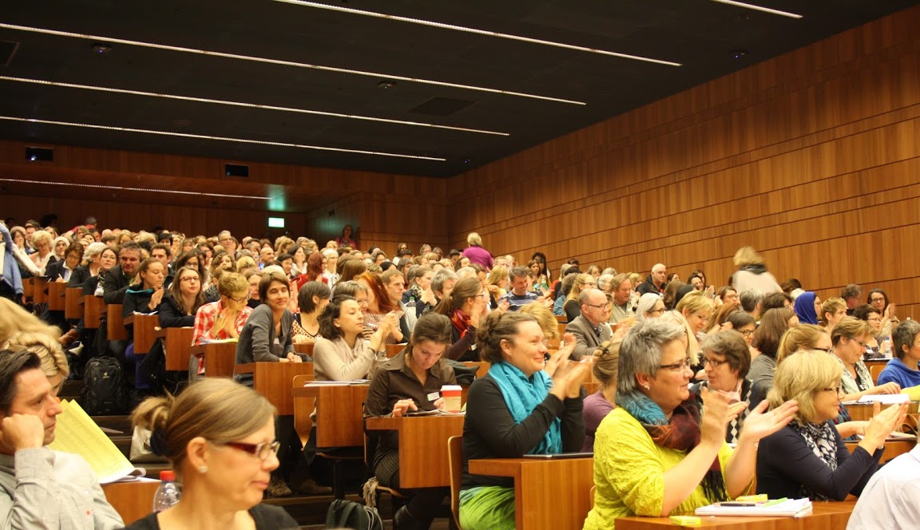saal.jpg
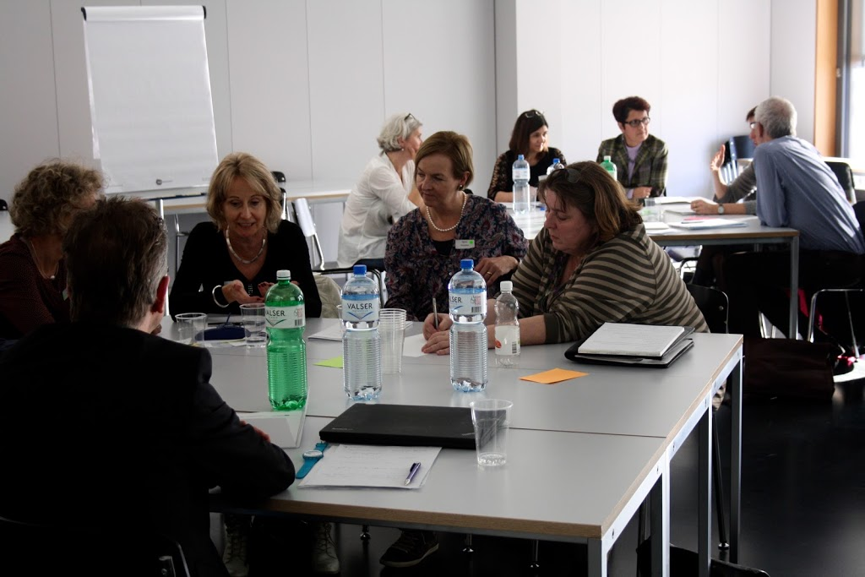img_4937.jpg
Am 2. November 2019 hat eine QUIMS-Netzwerktagung stattgefunden:
chancengerecht, fachkompetent - Beurteilen und Fördern an QUIMS-Schulen
Sämtliche Unterlagen und Handouts finden sich hier:
QUIMS-Netzwerktagung 2019
Unterlagen zu früheren Netzwerktagungen finden sich hier:
QUIMS-Netzwerktagung 2015
QUIMS-Netzwerktagung 2014

